Правильно организованный досуг помогает нашим жителям общаться в социуме, проявлять свой творческий потенциал и поверить в свои силы. Это способ поддержания интереса к жизни, укрепление социальных связей, создание условий для реализации интеллектуальных и культурных потребностей людей старшего поколения.
В ГБУ Геронтологический центр «Восточный» проводится большое количество культурно-досуговых мероприятий, позволяющих сделать жизнь ветеранов богатой и содержательной.
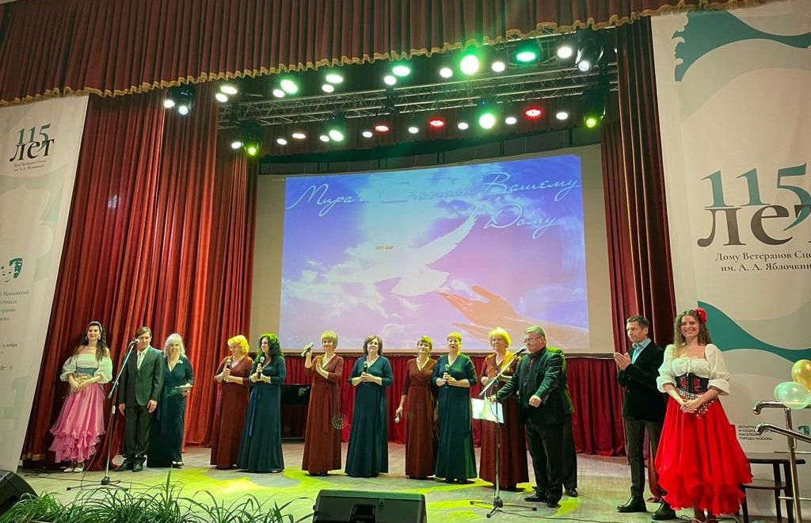

Коллектив художественной самодеятельности многие годы радует ветеранов и гостей Центра своими яркими выступлениями. Принимает активное участие во всех мероприятиях, проводимых Департаментом Труда и Социальной защиты г. Москвы.
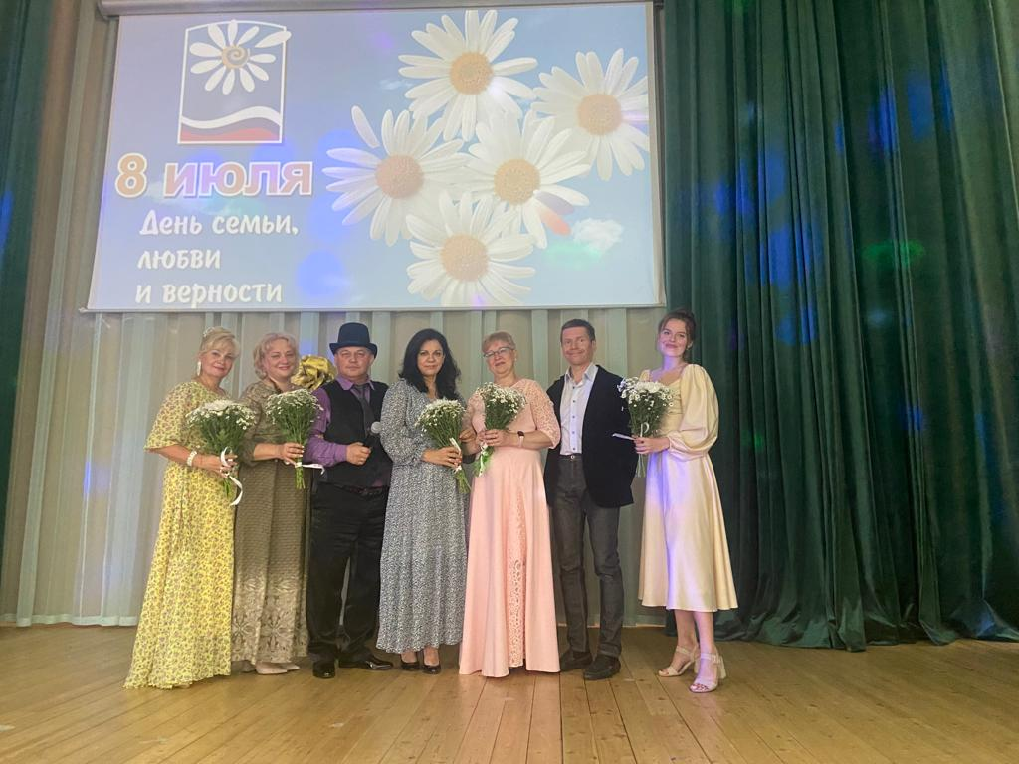
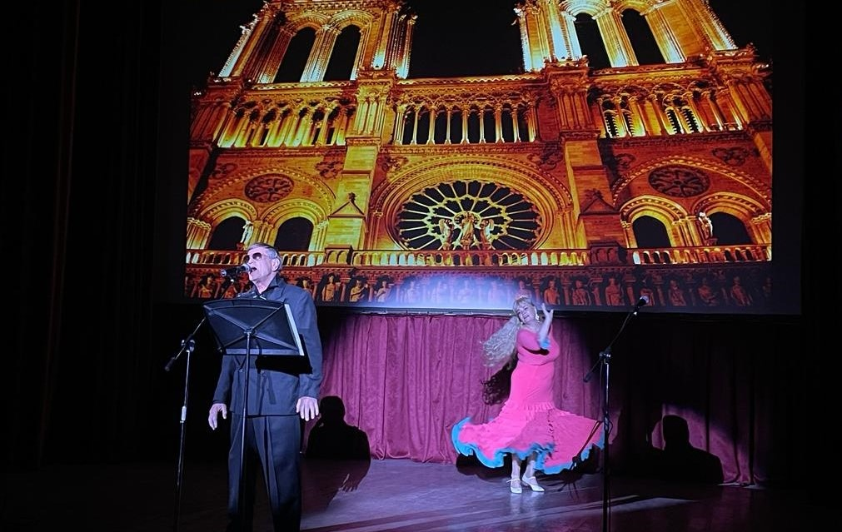

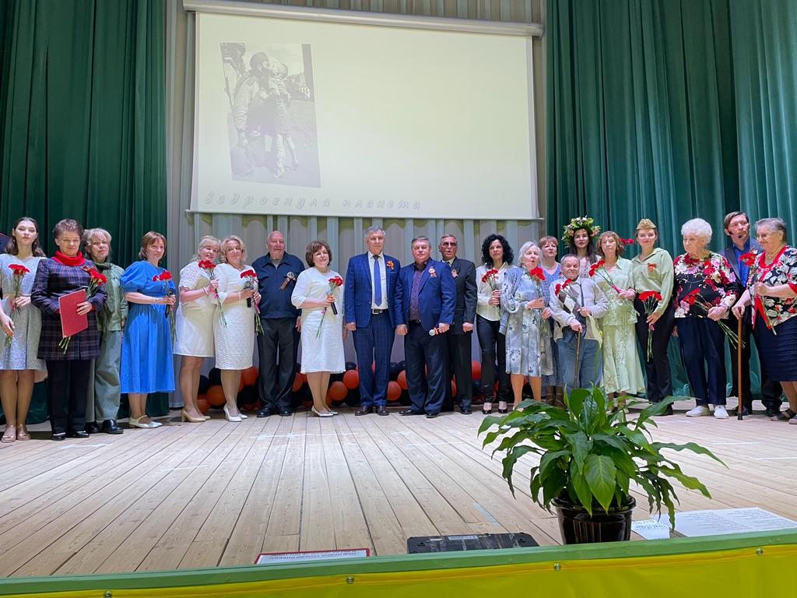
Вокальный ансамбль «ГАРМОНИЯ», является «визитной карточкой» Центра. Регулярно проводятся репетиции, состоящие из распевок, работы с дикцией и дыхательных упражнений для голоса.

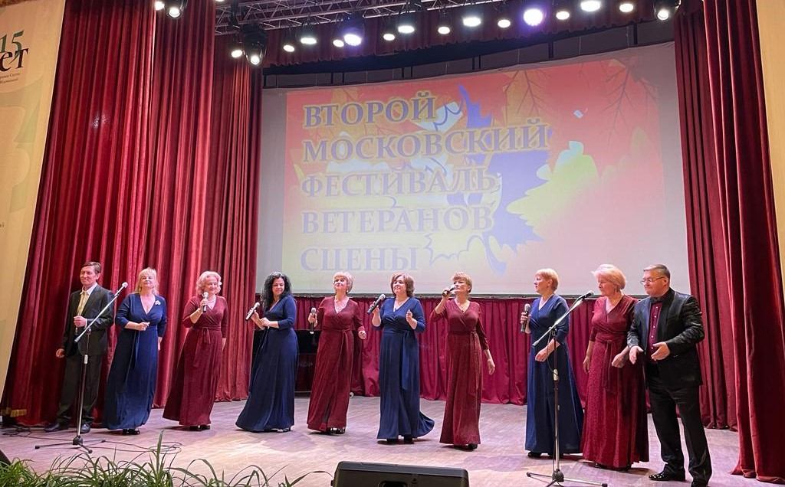
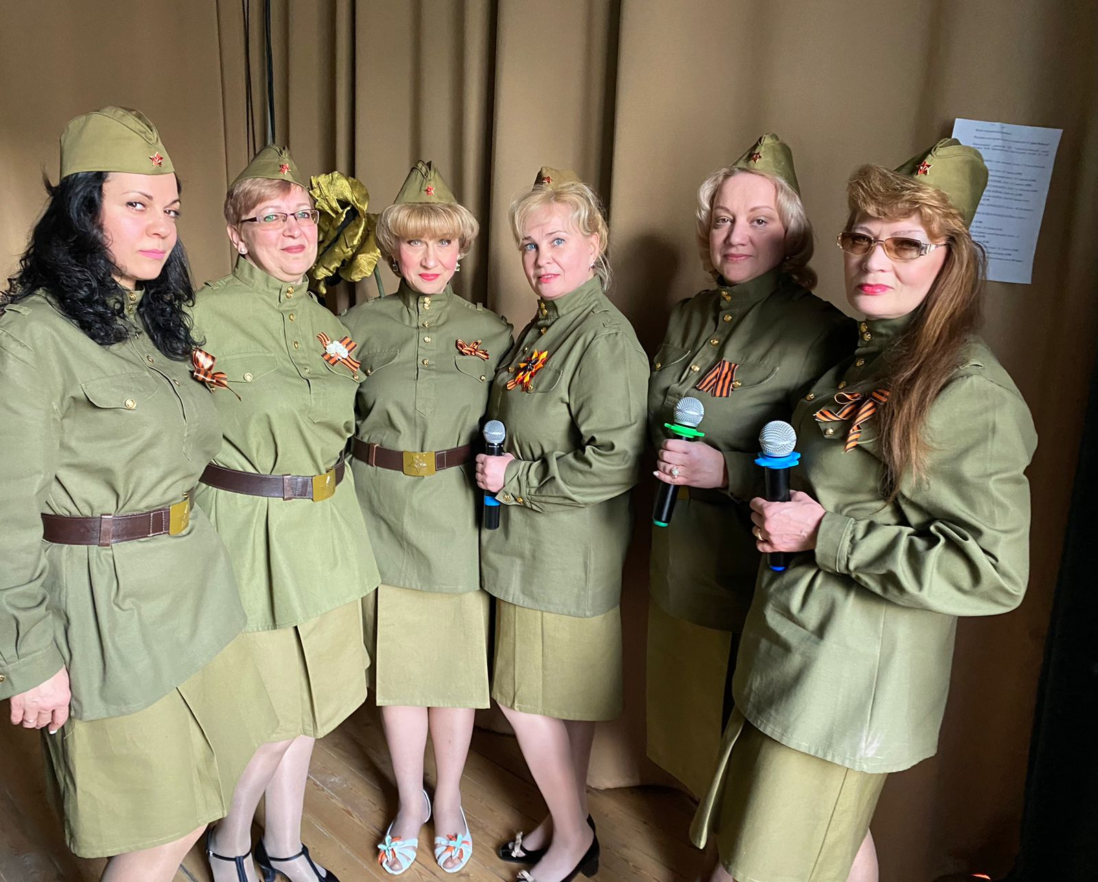
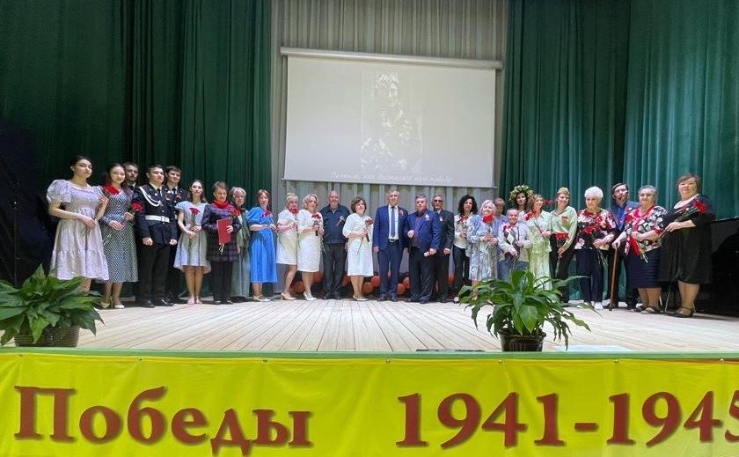
Для проживающих в Центре пожилых людей на постоянной основе работают творческие объединения такие как фоно-панорама «Ритмы души», 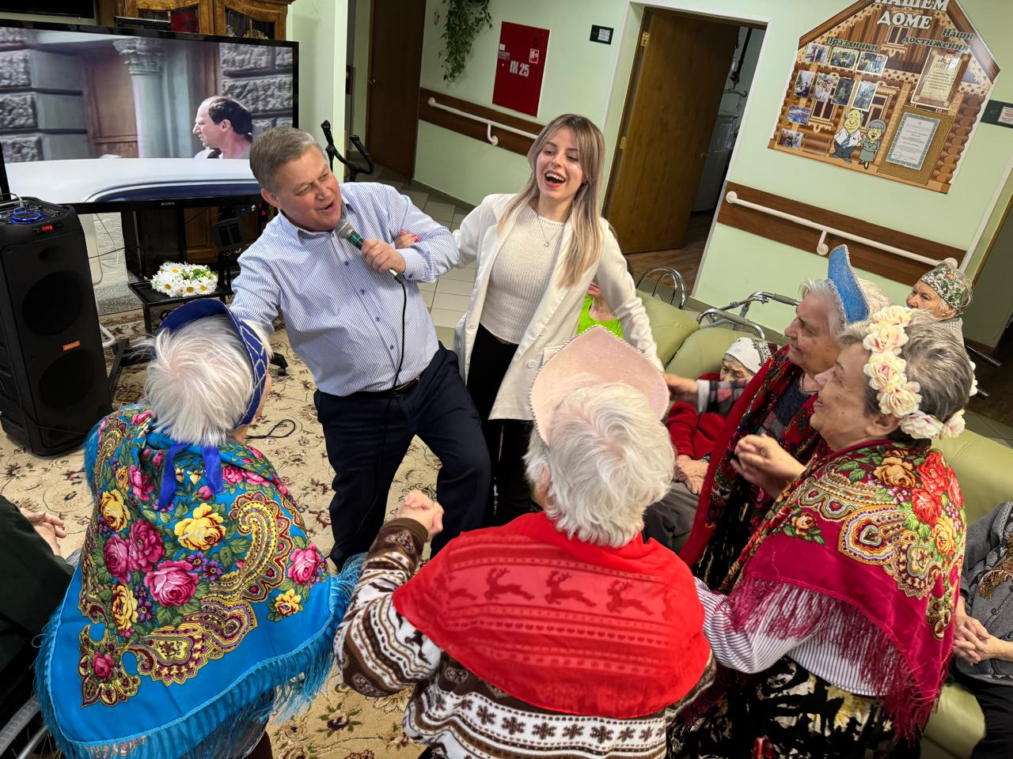

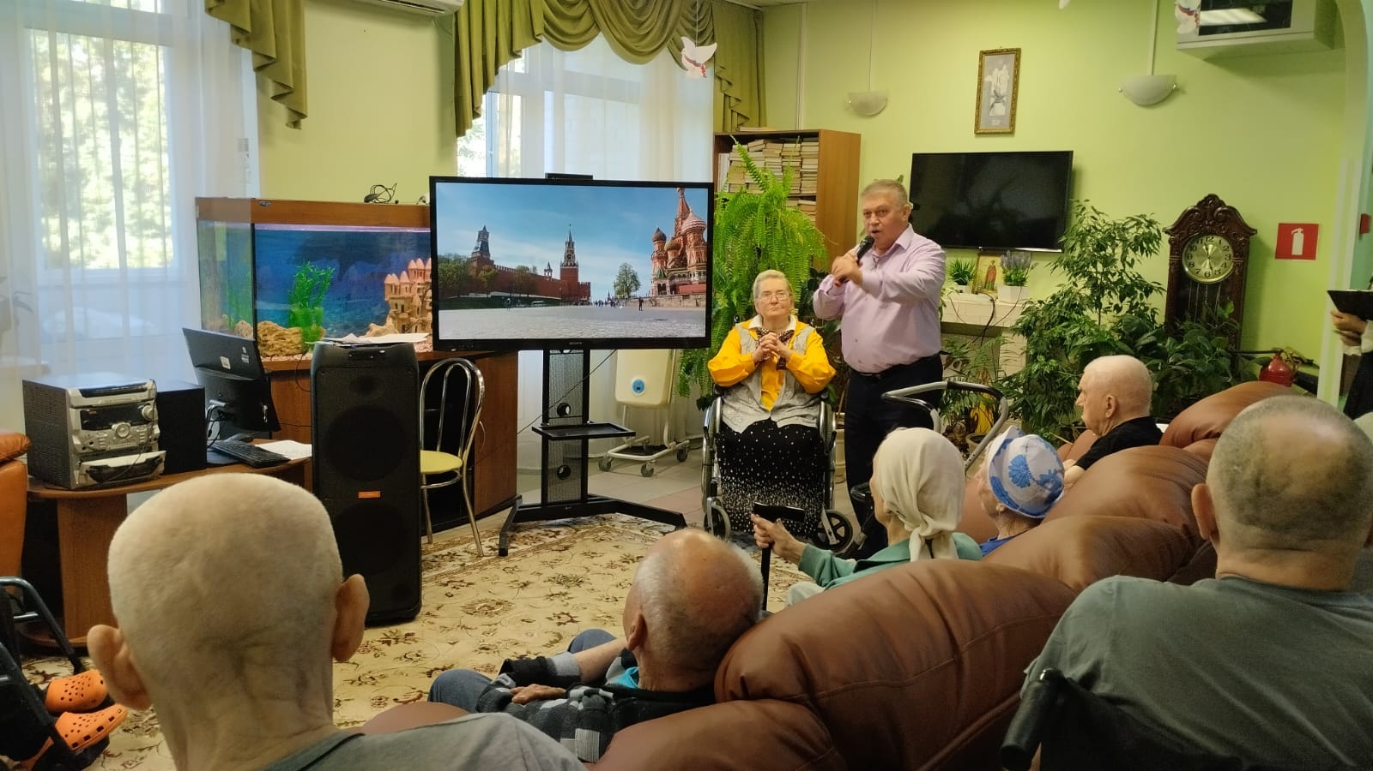

студия индивидуального вокала «Я пою», кара-оке «Золотой микрофон»,
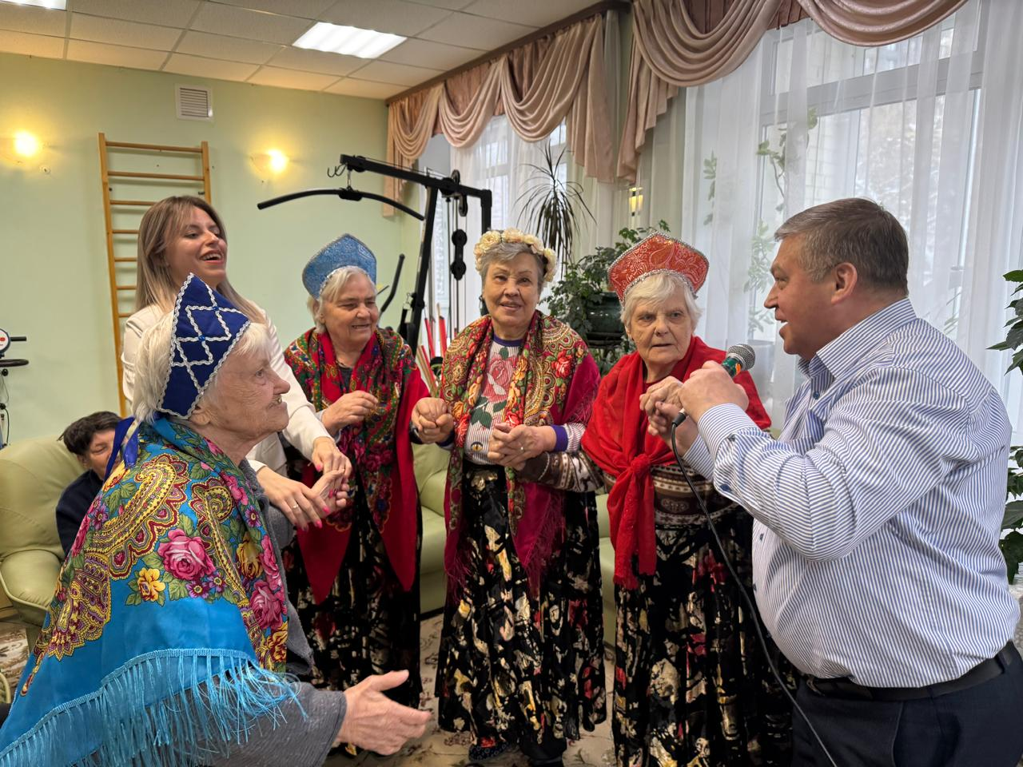
музыкальные викторины «Угадай кино по песне», «А это кто поёт?», «Угадай мелодию».
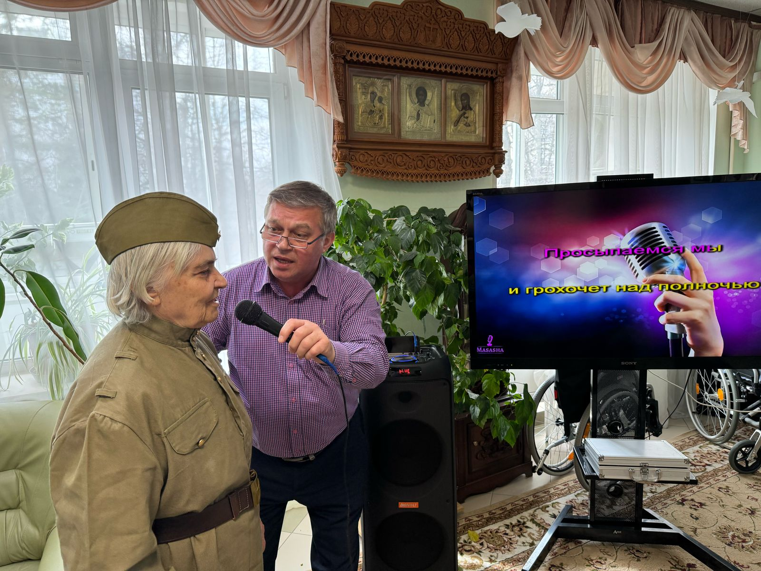
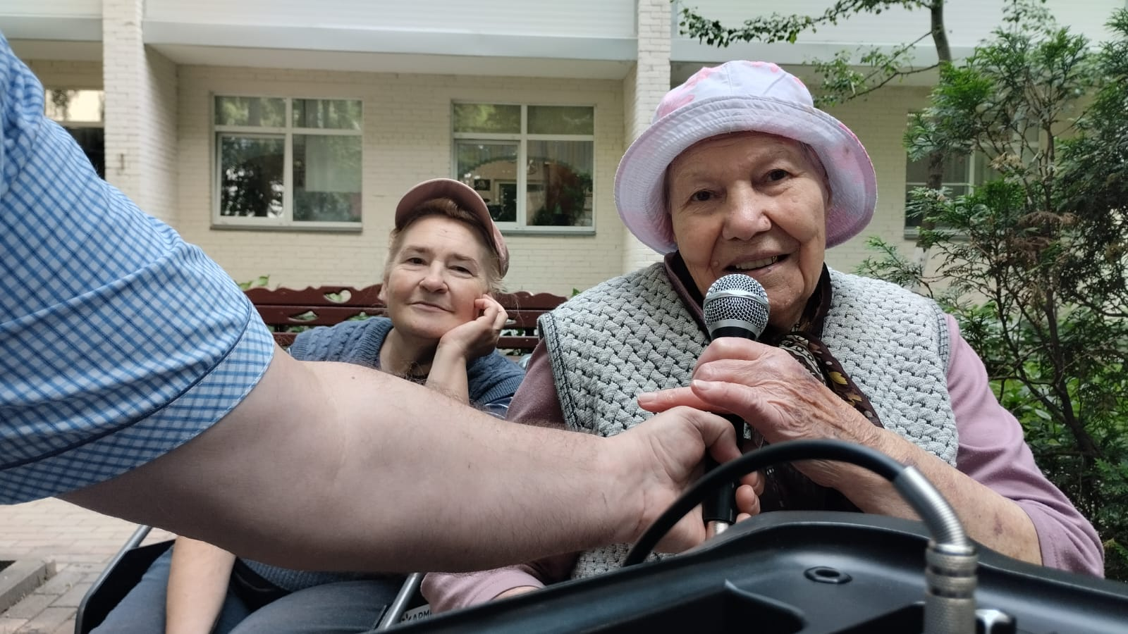

В нашем Геронтологическом центре реализуется широкий комплекс психолого-реабилитационных программ, направленных на раскрытие творческого потенциала, поддержание и развитие когнитивных функций, а также расширение социального круга общения пожилых людей.

Когнитивный клуб "Серебряный возраст"
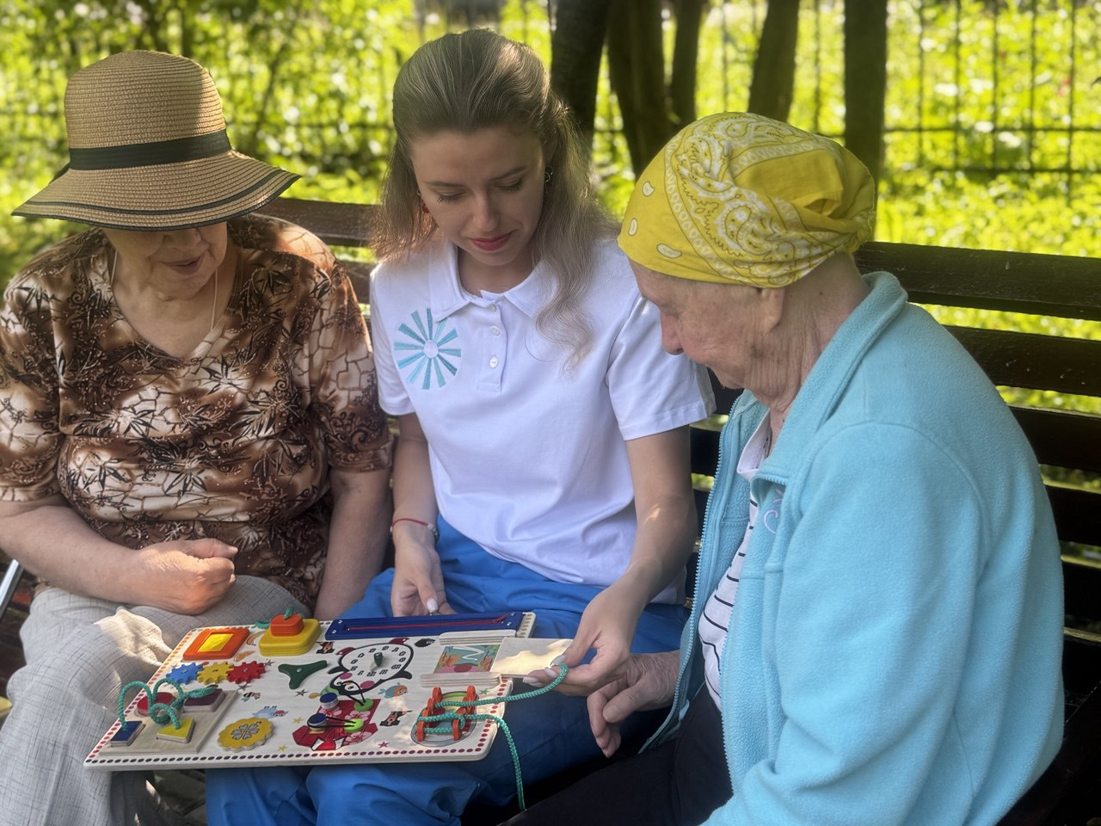
Это пространство для интеллектуального развития, где участники принимают участие в познавательных играх, дискуссиях и творческих мастер-классах. Клуб помогает поддерживать внимание, память и мышление, одновременно создавая атмосферу дружеского общения.

Сенсомоторная коррекция
Занятия направлены на тренировку сенсорных и моторных навыков, что особенно важно для сохранения координации и общей двигательной активности. Используются упражнения на развитие мелкой моторики, баланса и пространственного восприятия.
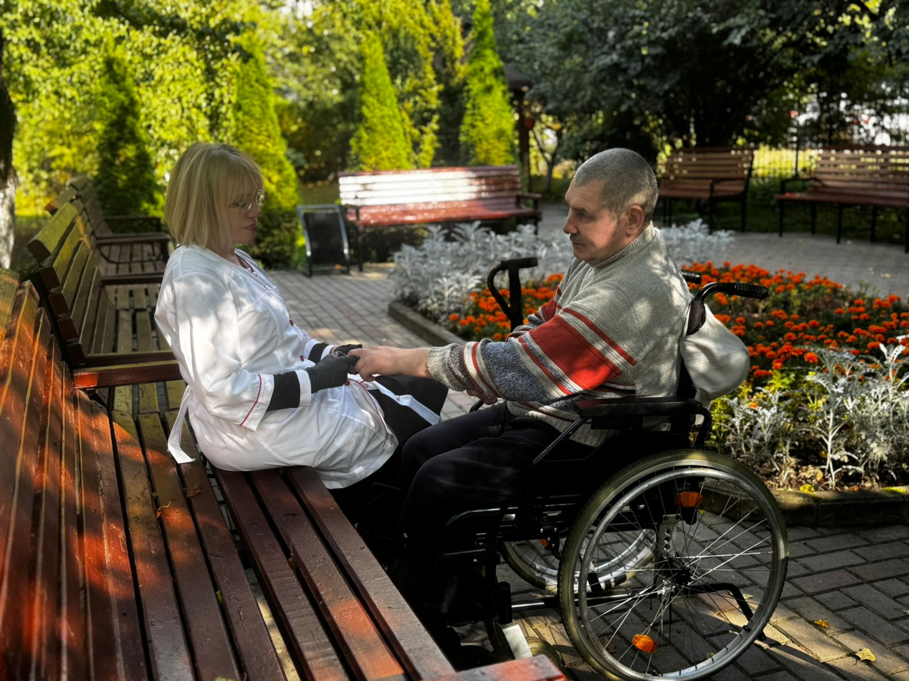

Тренинги "Познай себя" и "Мир вокруг нас"
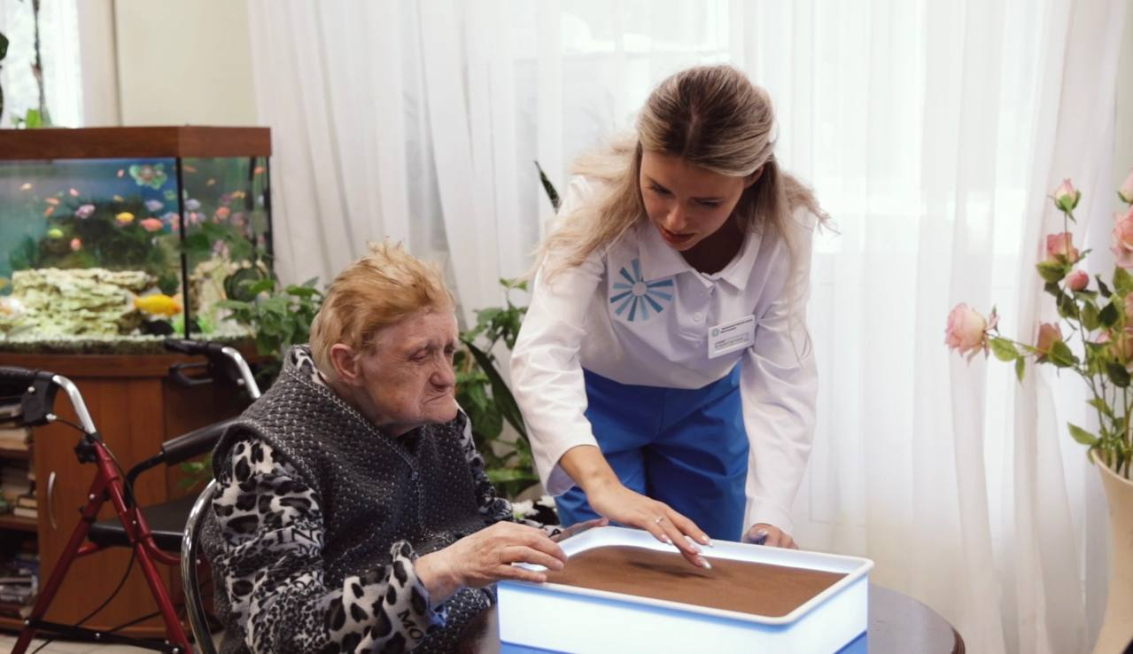
Эти тренинги способствуют самопознанию и развитию эмоционального интеллекта.
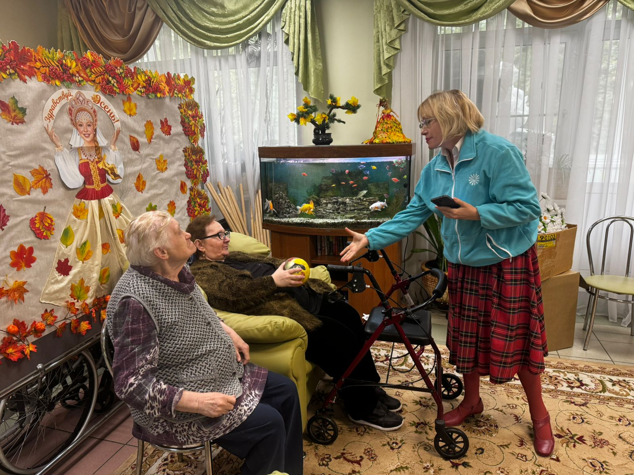
"Познай себя" помогает осознать собственные ресурсы и эмоциональные реакции, а "Мир вокруг нас" расширяет кругозор, развивает наблюдательность и любознательность.

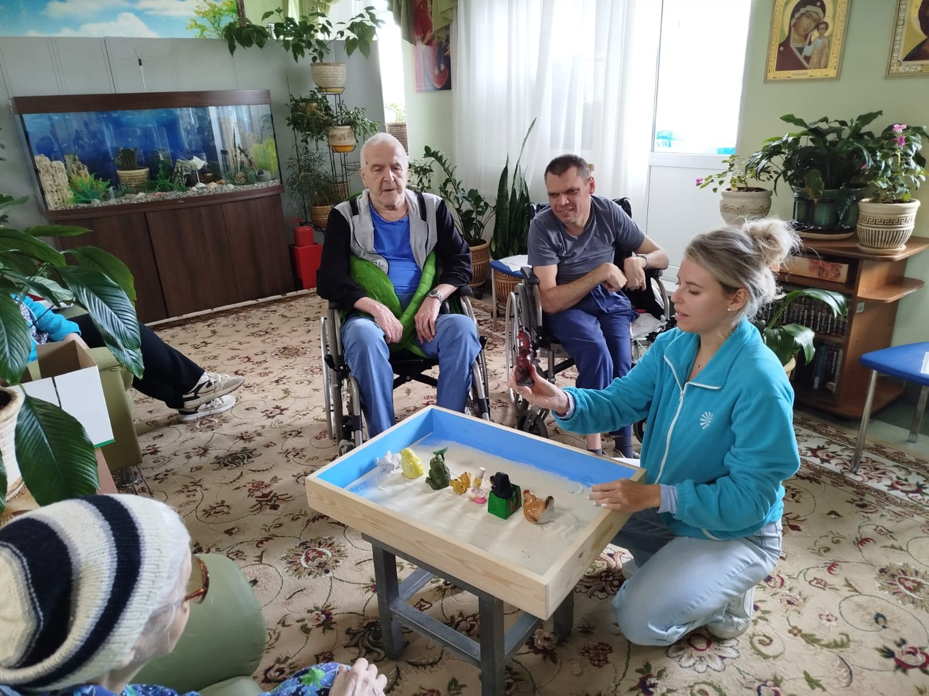
Мнемоклуб "Тренировка памяти"
Специализированные занятия, фокусирующиеся на улучшении памяти с помощью техник мнемоники — ассоциативных карт, визуальных образов и других методик, что способствует активизации нейропластичности мозга.

Уникальная методика "Нумикон"
Инновационный подход, сочетающий числовые и коммуникативные упражнения для развития логического мышления и социальной адаптации. Методика помогает не только поддерживать умственные способности, но и строить доверительные отношения в группе. Эти программы позволяют пожилым людям не только сохранять и улучшать свои психоэмоциональные и когнитивные возможности, но и чувствовать себя востребованными, активными членами общества.

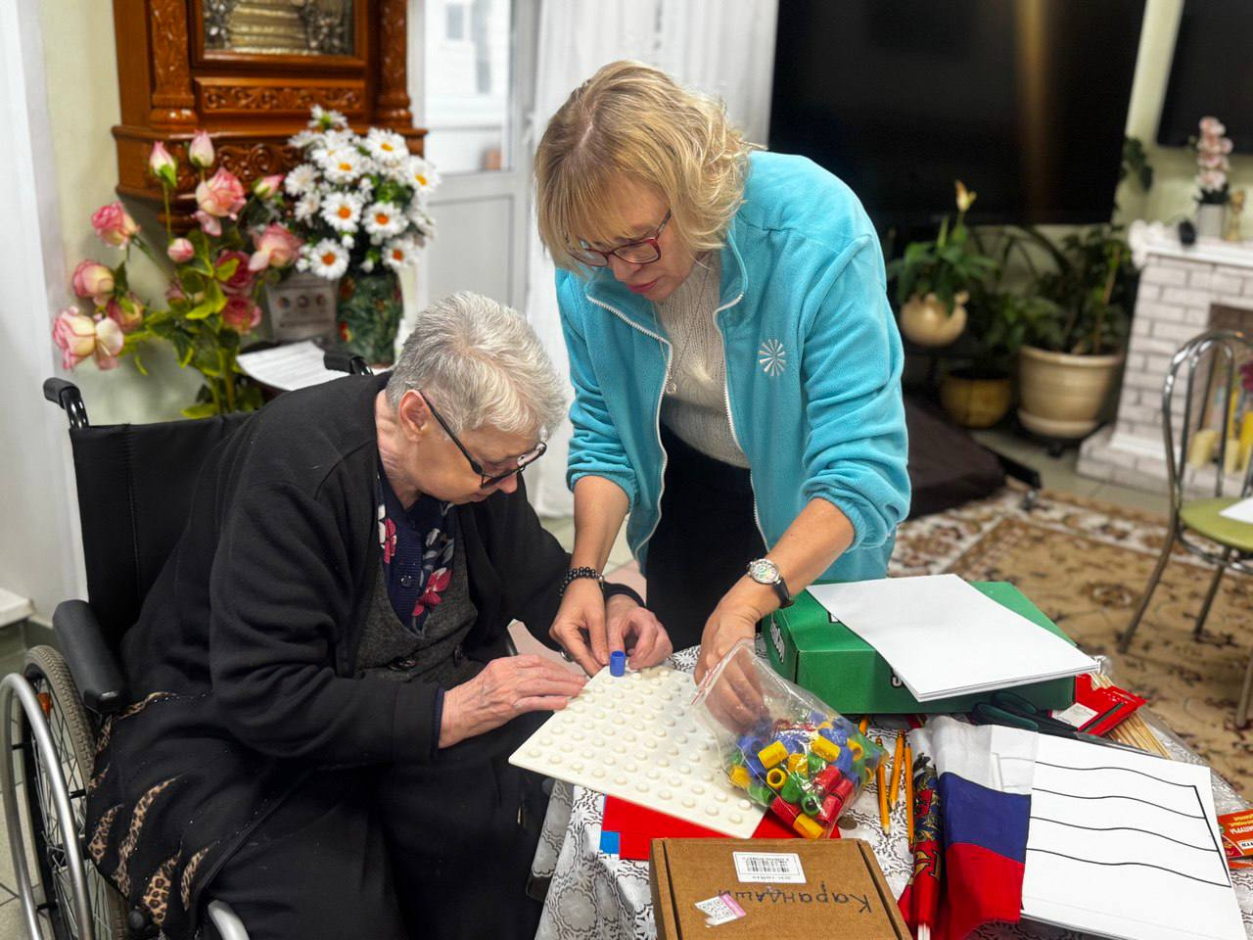

В социальных отделениях библиотекарь проводит много мероприятий различного направления: музыкальные - посвященные выдающимся музыкантам, композиторам, поэтам-песенникам, литературные - о жизни и творчестве литераторов, поэтов, писателей.
Для любителей литературы работают - Клуб «Книга желает познакомиться», для любителей истории - Клуб «Интересные факты интересных событий» и «Час истории», для любознательных - Клуб «Все обо всем».
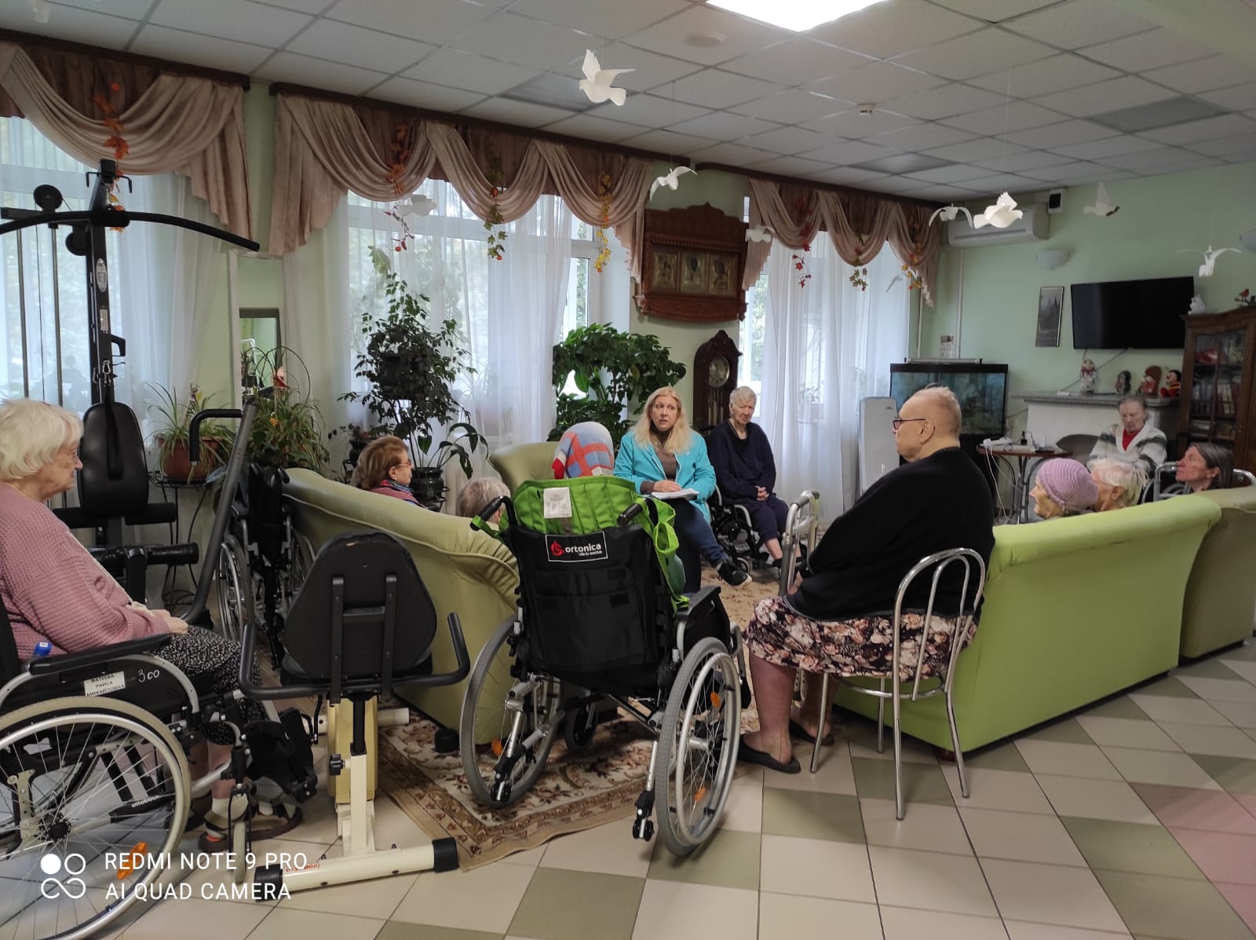
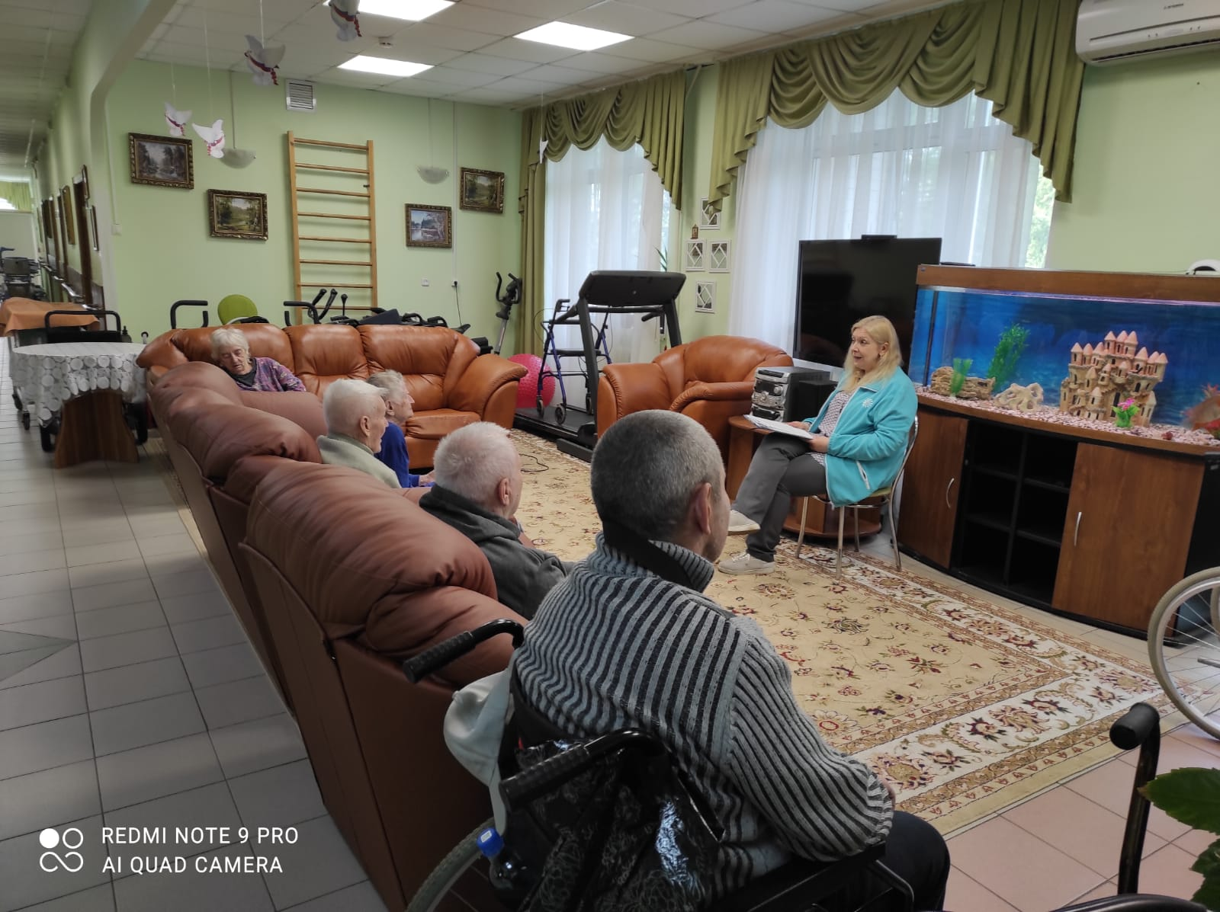

Проводятся различные спортивные мероприятия: спортивные праздники, игра в бильярд, городки, настольный теннис, шашки, шахматы, домино.
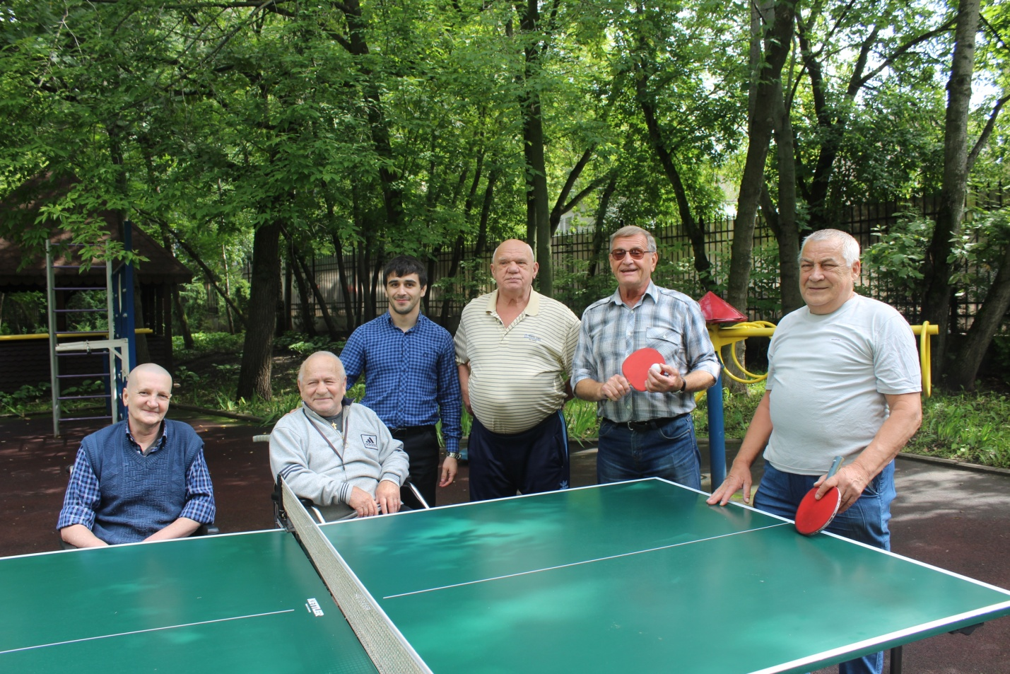

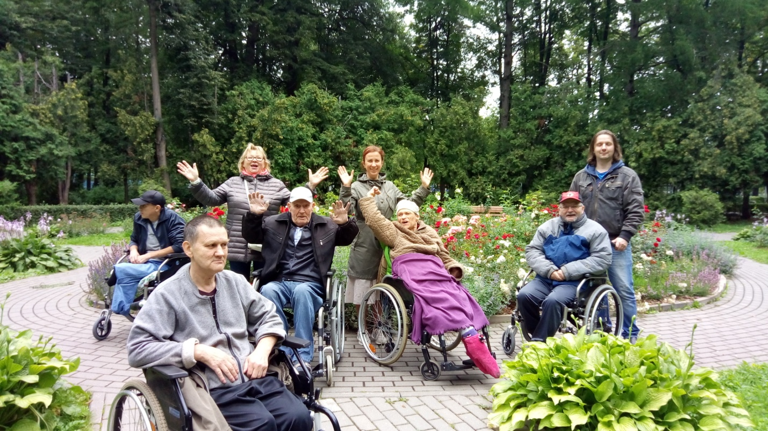
Проводятся экскурсии по Москве, посещения музеев, садов и парков Москвы. В целях духовно-нравственного обогащения организуются поездки в храмы и по Святым местам.
